Journée du 09/10/2017
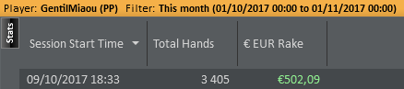
Commissions en € sur HM2 = 502,09
Commissions théoriques en points sur HM2 (x2) = 1004,18
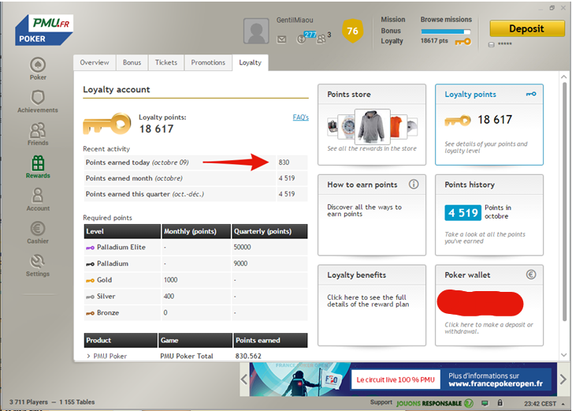
Commissions constatées en points sur le lobby PMU = 830
Points réellement crédités = 830 / 1004,18 = 82,65%

